Проект
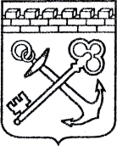
АДМИНИСТРАЦИЯ ЛЕНИНГРАДСКОЙ ОБЛАСТИ
КОМИТЕТ ПО СОХРАНЕНИЮ КУЛЬТУРНОГО НАСЛЕДИЯ ЛЕНИНГРАДСКОЙ ОБЛАСТИ

ПРИКАЗ

«___»____________2021 г. №___________________
Санкт-Петербург

Об установлении предмета охраны объекта культурного наследия федерального значения «Дом, с прилегающей усадьбой, где в 1847-1848 гг. жил и работал известный деятель революционного движения Петрашевский Михаил Васильевич», расположенного по адресу: Ленинградская область, Волховский район, у д.Матеево

В соответствии со статьями 9.1, 20, 33 Федерального закона от 25 июня 2002 года № 73-ФЗ «Об объектах культурного наследия (памятниках истории и культуры) народов Российской Федерации», ст. 4 закона Ленинградской области от 25 декабря 2015 года № 140-оз «О государственной охране, сохранении, использовании и популяризации объектов культурного наследия (памятников истории и культуры) народов Российской Федерации, расположенных на территории Ленинградской области», п. 2.1.1. Положения о комитете по сохранению культурного наследия Ленинградской области, утвержденного постановлением Правительства Ленинградской области от 24 декабря 2020 года № 850, приказываю:
- Установить предмет охраны объекта культурного наследия федерального значения «Дом, с прилегающей усадьбой, где в 1847-1848 гг. жил и работал известный деятель революционного движения Петрашевский Михаил Васильевич», расположенного по адресу: Ленинградская область, Волховский район, у д. Матеево, принятого на государственную охрану Постановлением Совета Министров РСФСР от 04.12.1974 № 624 «О дополнении и частичном изменении постановления Совета Министров РСФСР от 30 августа 1960 г. № 1327 «О дальнейшем улучшении дела охраны памятников культуры в РСФСР», согласно приложению к настоящему приказу.
- Комитету по сохранению культурного наследия Ленинградской области обеспечить:
- внесение соответствующих сведений в Единый государственный реестр объектов культурного наследия (памятников истории и культуры) народов Российской Федерации;
- размещение настоящего приказа на сайте комитета по сохранению культурного наследия Ленинградской области в информационно-телекоммуникационной сети «Интернет».
- Настоящий приказ вступает в силу со дня его официального опубликования.
- Контроль за исполнением настоящего приказа возложить на заместителя председателя комитета по сохранению культурного наследия Ленинградской области.

Заместитель Председателя Правительства
Ленинградской области – председатель
комитета по сохранению культурного наследия В.О. Цой

Приложение
к приказу комитета по сохранению культурного наследия Ленинградской области
от «__»_____________2021 г.
№_______________________

Предмет охраны объекта культурного наследия федерального значения «Дом, с прилегающей усадьбой, где в 1847-1848 гг. жил и работал известный деятель революционного движения Петрашевский Михаил Васильевич», расположенного по адресу: Ленинградская область, Волховский район, у д.Матеево

№  п/п | Виды предмета охраны | Предмет охраны | Фотофиксация
1 | 2 | 3 | 4
1. | Объемно-пространственное решение территории: | историческое местоположение: к юго-востоку от дер. Матеево, на берегу реки Сясь;  историческое архитектурно-композиционное и объемно-пространственное решение территории объектов, формирующих и входящих в состав ансамбля*, а именно:  -усадебный дом**;  -усадебный парк;  -часовня***;  *предметы охраны объектов, входящих в состав Ансамбля (неопределен), разрабатываются и утверждаются отдельно;  **утрачен;  ***воссоздана;  историческая система озеленения и благоустройства территории, включая регулярные посадки | 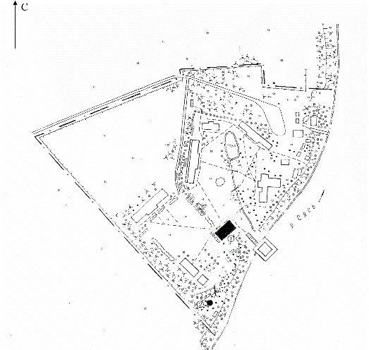  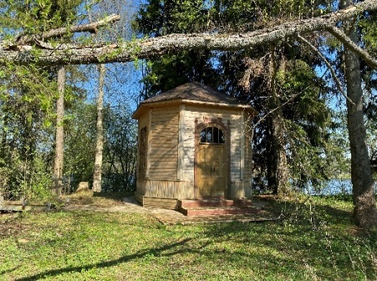  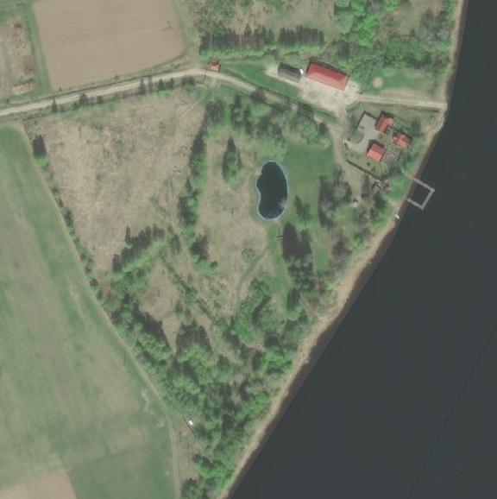
2. | Архитектурно-художественное решение: | историческое архитектурно-художественное решение усадебного дома*;  *утрачен  историческое архитектурно-художественное решение часовни**  **воссоздана | 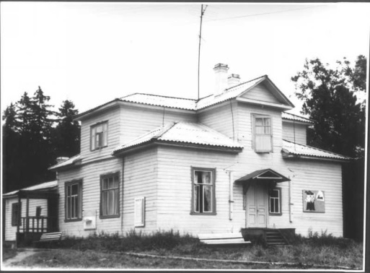

Предмет охраны может быть уточнен в процессе историко-культурных и реставрационных исследований, реставрационных работ.

